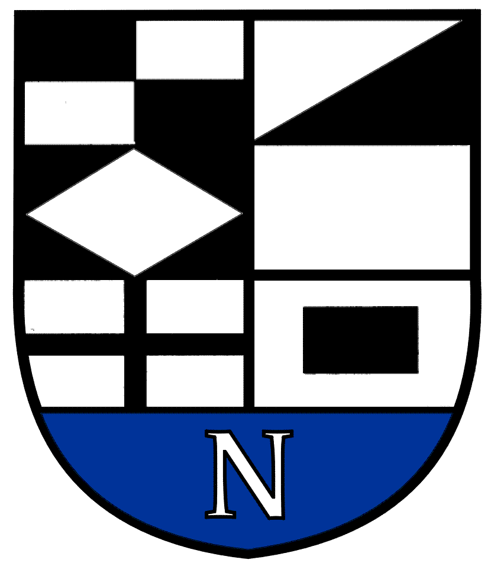
NERINGOS SAVIVALDYBĖS MERAS

POTVARKIS
DĖL NERINGOS SAVIVALDYBĖS MERO PREMIJOS, SKIRTOS FOTOMENININKUI, SKYRIMO ANDRIUI REPŠIUI

2025 m. rugpjūčio 14 d. Nr. V10-437
Neringa

Vadovaudamasis Lietuvos Respublikos vietos savivaldos įstatymo 25 straipsnio 5 dalimi, Neringos savivaldybės Mero premijos, skirtos fotomenininkui, skyrimo nuostatų, patvirtintų Neringos savivaldybės tarybos 2017 m. rugpjūčio 24 d. sprendimu Nr. T1-143 ,,Dėl Neringos savivaldybės mero premijos, skirtos fotomenininkui, įsteigimo ir skyrimo nuostatų patvirtinimo“, 16 punktu, Kultūros ir jaunimo veiklos programa, patvirtinta Neringos savivaldybės tarybos 2025 m. vasario 27 d. sprendimu Nr. T1-41 „Dėl Neringos savivaldybės 2025– 2027 metų strateginio veiklos plano patvirtinimo“, Neringos savivaldybės tarybos 2025 m. vasario 27 d. sprendimu Nr. T1-42 „Dėl Neringos savivaldybės 2025 metų biudžeto patvirtinimo“, ir atsižvelgdamas į Neringos savivaldybės Mero premijos, skirtos fotomenininkui, paraiškų vertinimo komisijos, sudarytos Neringos savivaldybės mero 2023 m. rugpjūčio 3 d. potvarkiu Nr.V10-251 „Dėl Neringos savivaldybės mero premijos, skirtos fotomenininkui, paraiškos formos tvirtinimo ir paraiškų vertinimo komisijos sudarymo“ 2025 m. rugpjūčio 11 d. posėdžio protokolą Nr. V 26-80:
- Skiriu Neringos savivaldybės Mero premiją, skirtą fotomenininkui, 2000 Eur (du tūkstančius eurų) Andriui Repšiui už fotografijos darbų ciklą „Balti medžiai“, kuriuo atsigręžiama į Kuršių Nerijoje gyvenančių paukščių ir žmogaus santykį, įsijaučiama ne tik į paukščių būseną, bet ir į visą planetą aprėpiančios būtybės žvilgsnį, kuriam ir žmogus, ir gyvūnas yra tik bendros ekosistemos ir bendro paveikslo elementai.

Nurodau Neringos savivaldybės administracijos direktoriui užtikrinti šio potvarkio
1 punkte skirtos premijos išmokėjimą iš Kultūros ir jaunimo veiklos programos (03) veiklos 1.2.1.1.8 ,,Fotografijos seminaro Mero premijos skyrimas“ Neringos savivaldybės biudžeto lėšų.

Savivaldybės meras Darius Jasaitis

